**Транзистор** — электронный полупроводниковый прибор, в котором ток в цепи двух электродов управляется третьим электродом.

Биполярный транзистор состоит из трех областей: эмиттера, базы и коллектора, на каждую из которых подается напряжение. В зависимости от типа проводимости этих областей, выделяют n-p-n и p-n-p транзисторы. Обычно область коллектора шире, чем эмиттера. Базу изготавливают из слаболегированного полупроводника (из-за чего она имеет большое сопротивление) и делают очень тонкой. Поскольку площадь контакта эмиттер-база получается значительно меньше площади контакта база-коллектор, то поменять эмиттер и коллектор местами с помощью смены полярности подключения нельзя. Таким образом, транзистор относится к несимметричным устройствам.

Коллекторный ток транзистора в нормальном активном режиме работы транзистора больше тока базы в определенное число раз. Это число называется коэффициентом усиления по току и является одним из основных параметров транзистора. Обозначается оно h21. Если транзистор включается без нагрузки на коллектор, то при постоянном напряжении коллектор-эмиттер отношение тока коллектора к току базы даст статический коэффициент усиления по току. Он может равняться десяткам или сотням единиц, но стоит учитывать тот факт, что в реальных схемах этот коэффициент меньше из-за того, что при включении нагрузки ток коллектора закономерно уменьшается.

**Режимы работы биполярного транзистора**

Рассмотренный выше вариант представляет собой нормальный активный режим работы транзистора. Однако, есть еще несколько комбинаций открытости/закрытости p-n переходов, каждая из которых представляет отдельный режим работы транзистора.

**Инверсный активный режим**. Здесь открыт переход БК, а ЭБ наоборот закрыт. Усилительные свойства в этом режиме, естественно, хуже некуда, поэтому транзисторы в этом режиме используются очень редко.

**Режим насыщения.** Оба перехода открыты. Соответственно, основные носители заряда коллектора и эмиттера «бегут» в базу, где активно рекомбинируют с ее основными носителями. Из-за возникающей избыточности носителей заряда сопротивление базы и p-n переходов уменьшается. Поэтому цепь, содержащую транзистор в режиме насыщения можно считать короткозамкнутой, а сам этот радиоэлемент представлять в виде эквипотенциальной точки.

**Режим отсечки**. Оба перехода транзистора закрыты, т.е. ток основных носителей заряда между эмиттером и коллектором прекращается. Потоки неосновных носителей заряда создают только малые и неуправляемые тепловые токи переходов. Из-за бедности базы и переходов носителями зарядов, их сопротивление сильно возрастает. Поэтому часто считают, что транзистор, работающий в режиме отсечки, представляет собой разрыв цепи.

**Барьерный режим**. В этом режиме база напрямую или через малое сопротивление замкнута с коллектором. Также в коллекторную или эмиттерную цепь включают резистор, который задает ток через транзистор. Таким образом получается эквивалент схемы диода с последовательно включенным сопротивлением. Этот режим очень полезный, так как позволяет схеме работать практически на любой частоте, в большом диапазоне температур и нетребователен к параметрам транзисторов.

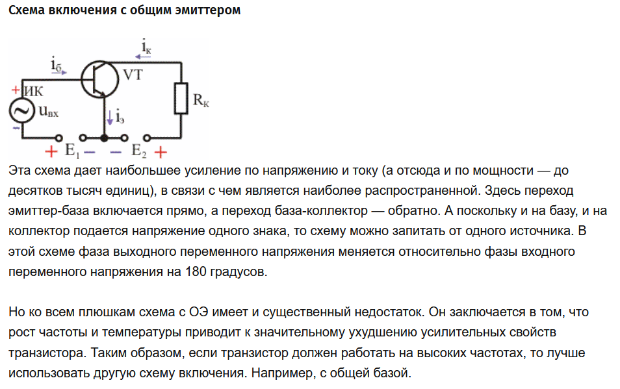

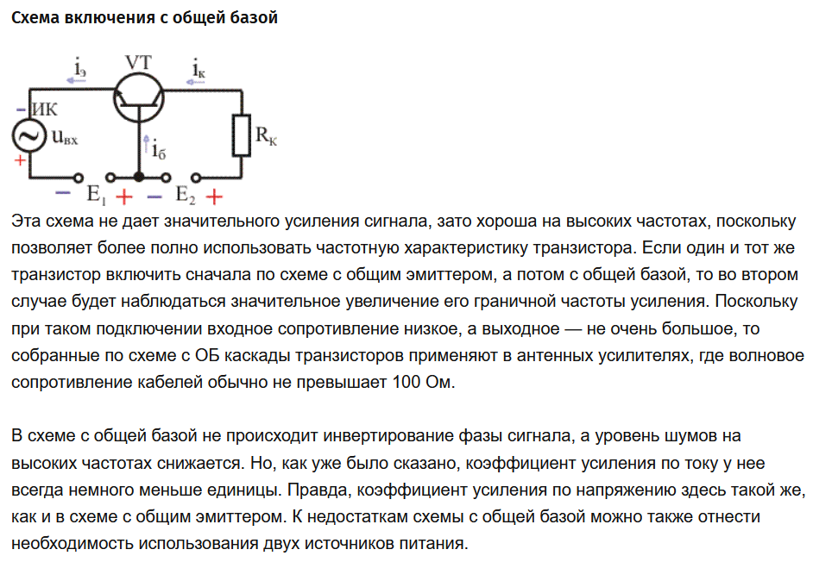

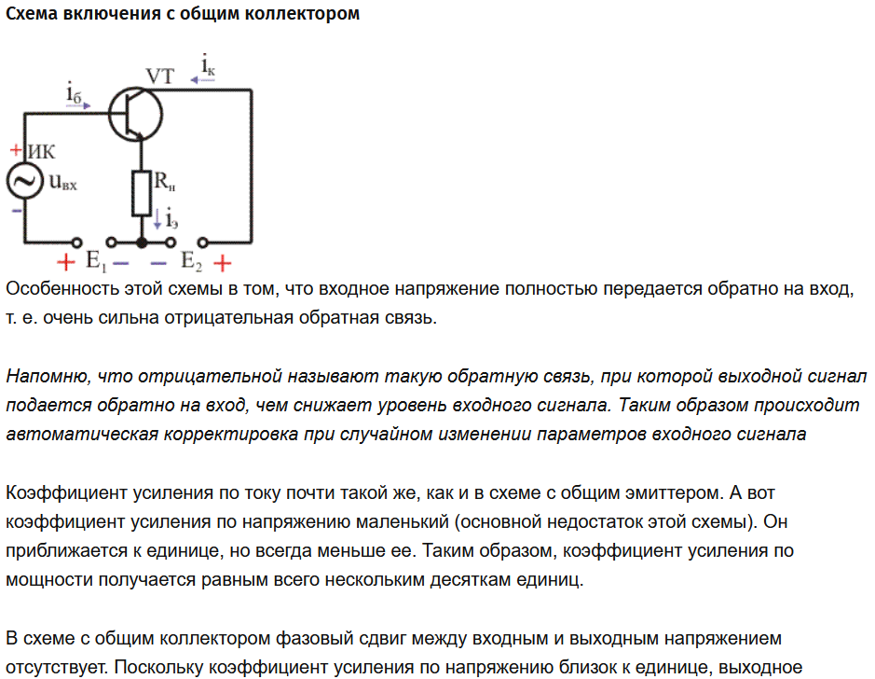

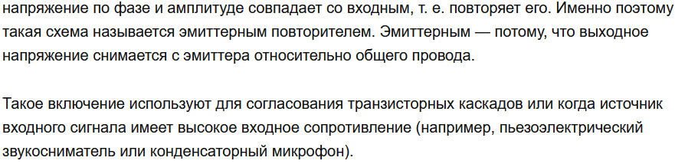

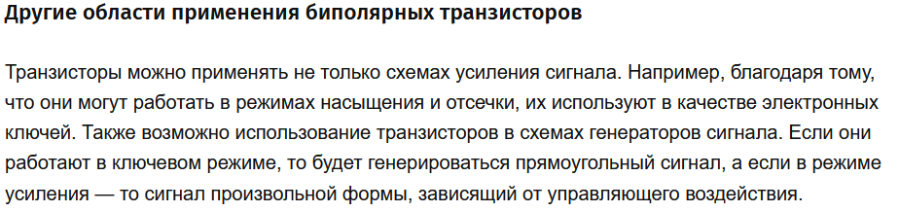

**Схема с общей базой** характеризуется малым входным (десятки Ом) и высоким выходным сопротивлением. Поэтому она применяется, если источник усиливаемого сигнала имеет малое внутреннее сопротивление. Усиление по току в ней меньше единицы, однако схема обеспечивает значительное усиление по напряжению и по мощности, а также является хорошим стабилизатором тока. В схеме ОБ отсутствует инверсия фазы входного сигнала.

**Схема с общим эмиттером** характеризуется более высоким входным (сотни Ом) и более низким выходным сопротивлением по сравнению со схемой ОБ. Схема ОЭ дает усиление по току (в 10-100 раз), ее усиление по напряжению и по мощности будет наибольшим из всех схем включения. Поэтому она находит очень широкое применение. В схеме ОЭ происходит инверсия фазы входного напряжения.

